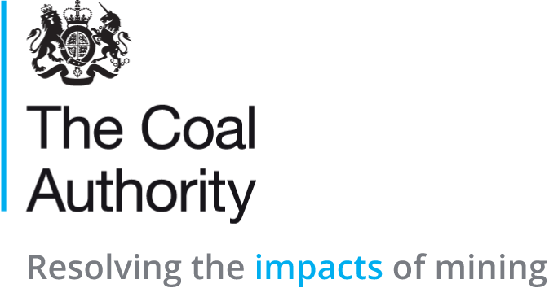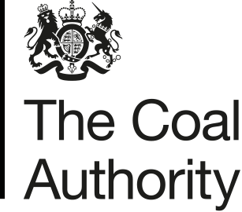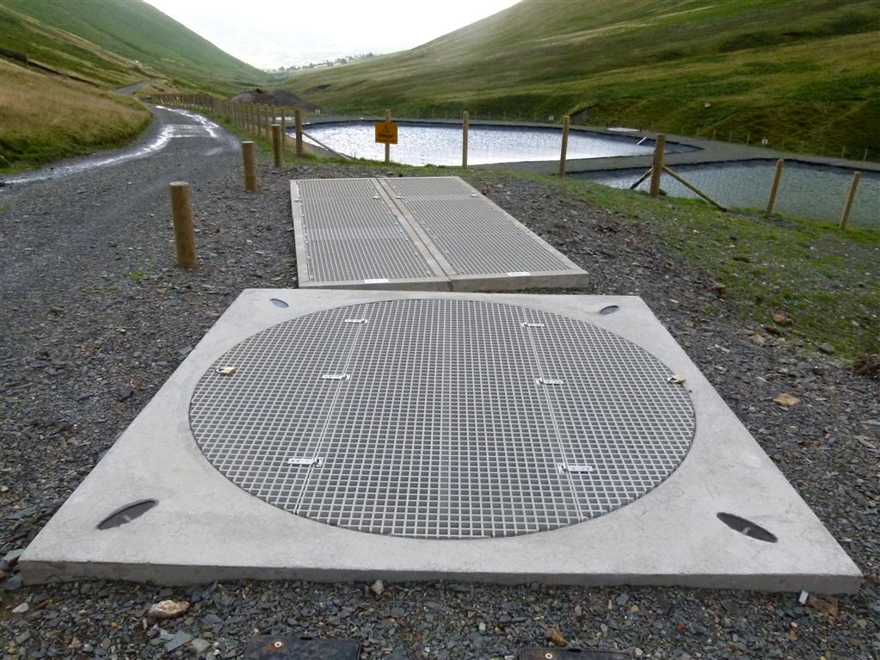

Le système de traitement des eaux minière de Force Crag

La mine Force Crag, située dans le parc national du Lake District, est une source majeure de pollution par les métaux dans les cours d’eau locaux.

**Informations sur le système**

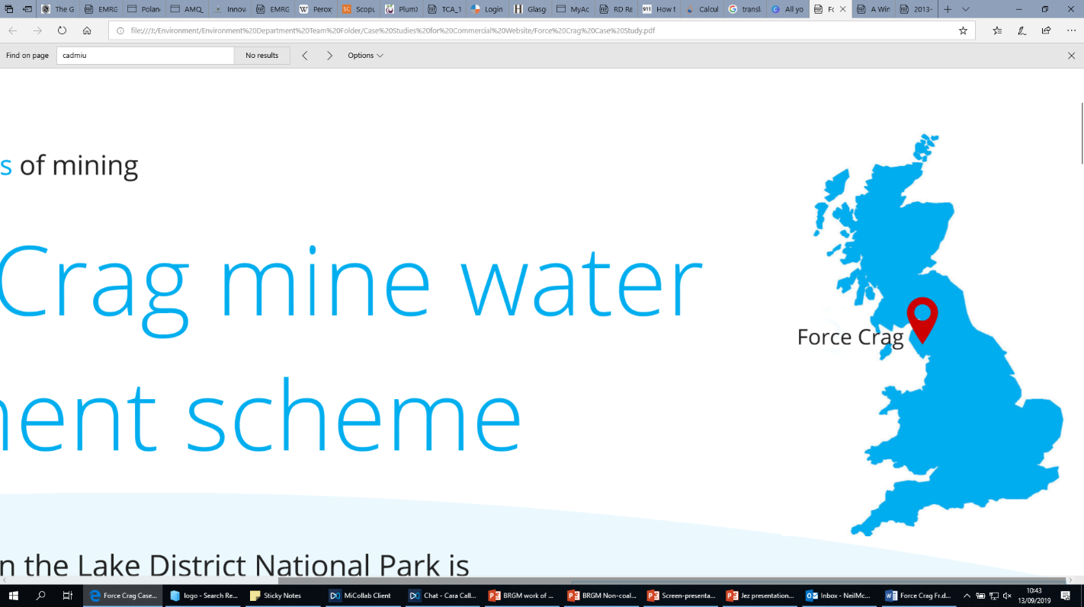

**Mis en place**

La mine abandonnée est située sur un terrain appartenant au National Trust. De 1835 à 1991, la mine est exploitée pour le zinc, le plomb et les barytes. La pollution métallique (zinc, cadmium et plomb) provenant de la mine touche le Coledale Beck, un affluent du Newlands Beck et de la zone de conservation spéciale de la rivière Derwent et du lac Bassenthwaite.

Une étude commandée par le Department pour l’Environement, l’Alimentation et les Affaires Rurales (Defra) et l’Agence de l’Environement (EA) a identifié l'impact environnemental de la mine de métaux de Force Crag comme l'un des pires au Royaume-Uni.

Afin de traiter l’eau de mine riche en métaux, nous avons travaillé ensemble avec Newcastle University et Environment Agency pour construire un système de traitement des eaux minière passif à grande échelle.

Ce programme pilote est le premier du genre en Angleterre avec l’espoir de mieux comprendre la méthode passive d'élimination des contaminants métalliques de l'eau.

Nous avons réalisé le projet visant à dérouter les eaux du Level One adit et à les acheminer via un tuyau de transfert enterré vers deux bassins à écoulement vertical (VFP – Vertical Flow Pond) d’être traité.

Ces bassins sont recouverts d'une géomembrane et remplis d'un mélange de compost et calcaire pour traitement. Ils ont été construits en utilisant l'empreinte existante des anciennes lagunes à résidus miniers.

L'eau coule à travers le compost dans les bassins et passe dans une petite lagune à roseaux, avec des joncs locaux.

La lagune à roseaux filtrent toutes les matières solides restantes dans l'eau et facilitent également l'oxygénation avant de rejeter l’eau dans le Coledale Beck.

Avril 2014

**Charbon / Métal**

Métal

Alimenté par gravité

**Type de système**

Afin de traiter l’eau de mine riche en métaux, nous avons travaillé avec l’Universite de Newcastle et l’EA pour construire un système de traitement des eaux minière passif à grande échelle.

Ce programme pilote est le premier du genre en Angleterre, visant à mieux comprendre la méthode passive d'élimination des contaminants métalliques de l'eau.

Nous avons réalisé le projet consistant à dévier les eaux du *Level One adit* et les acheminer via un tuyau de transfert enterré vers deux bassins à écoulement vertical (VFP – Vertical Flow Pond), pour y être traité.

Ces bassins sont recouverts d'une géomembrane et remplis d'un mélange de compost et calcaire pour traitement. Ils ont été construit en utilisant l'empreinte existante des anciennes lagunes à résidus miniers.

L'eau coule à travers le compost dans les bassins et passe dans une petite lagune à roseaux, avec des joncs locaux.

La lagune à roseaux filtrent toutes les matières solides restantes dans l'eau et facilite également l'oxygénation avant de rejeter l’eau dans le Coledale Beck.

22 m3/hr

**Débit**

Zinc, cadmium, plomb

**Métaux enlevés**

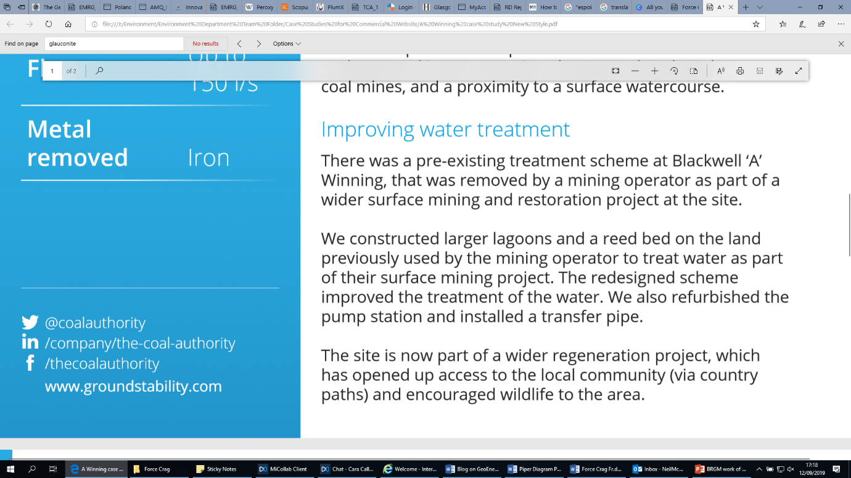

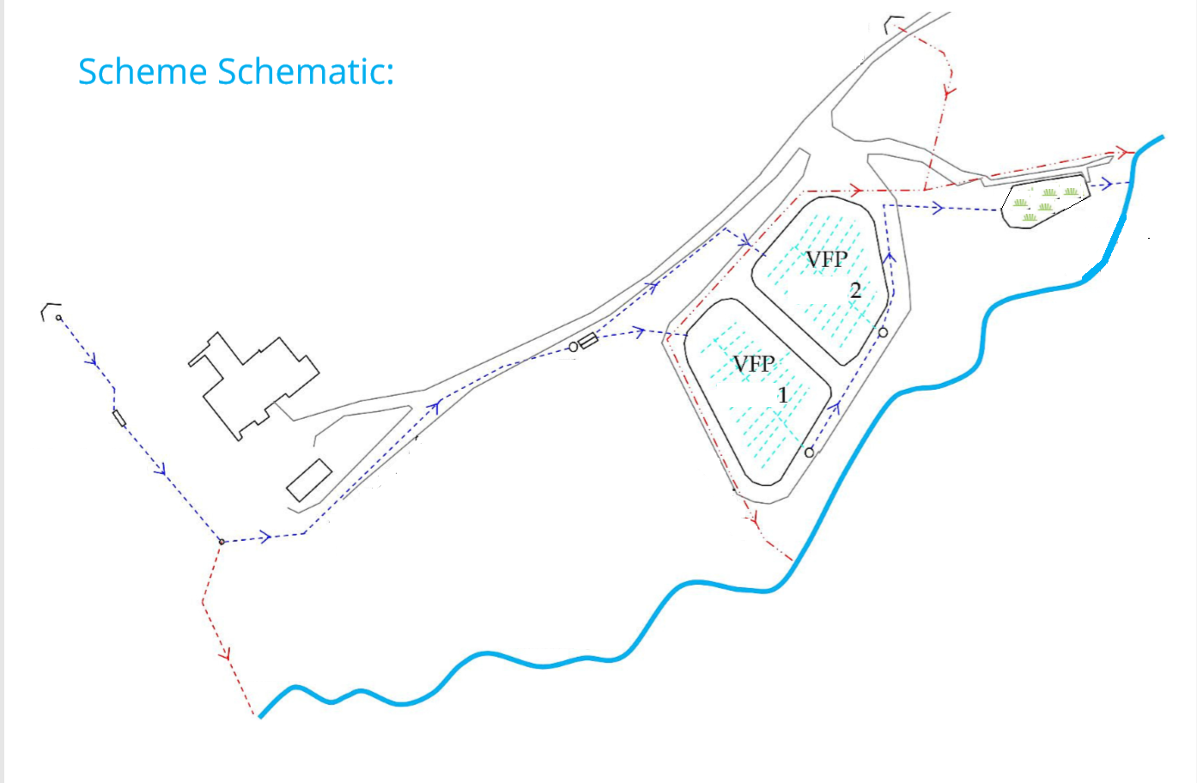

L'écoulement de “Level Zero”

Rejet traité

Schématique du systeme

Lagune à roseaux

Répartiteur de débit

L'écoulement de “Level One”

Bâtiments miniers de Force Crag

Bassin

Bassin

Drainage de l'eau

Dérouter de l'écoulement de l'eau

Coledale Beck

Débordement

Traitement

À ce jour, l’élimination moyenne du métal est:

* 98% zinc
* 93% cadmium
* 94% plomb

Risques et défis

Force Crag Mine est l'un des parcs nationaux les plus populaires du Royaume-Uni. Monument Classé et Site Présentant un Intérêt Scientifique Particulier (SSSI – Site of Specific Scientific Interest). Nous avons travaillé avec des partenaires locaux pour accéder au site, via une piste unique de 4 km. La piste est le seul accès au site, et a donc été mise en place pour permettre le transport du ?? en toute sécurité par des conditions météorologiques imprévisibles.

Nous avons mis en place un programme de surveillance intensive de 12 mois sur un site distant pour mieux comprendre les résultats de ce projet pilote. Le programme a été prolongé de trois ans pour approfondir la compréhension et l'optimisation du traitement, en collaboration avec notre partenaire de recherche, l'Université de Newcastle.

